МУНИЦИПАЛЬНОЕ БЮДЖЕТНОЕ УЧРЕЖДЕНИЕ
ДОПОЛНИТЕЛЬНОГО ОБРАЗОВАНИЯ
«ДЕТСКАЯ ШКОЛА ИСКУССТВ №2 ИМ. В.П. ТРИФОНОВА»
Г. ВОЛОГДЫ

ДОПОЛНИТЕЛЬНАЯ ОБЩЕРАЗВИВАЮЩАЯ ОБЩЕОБРАЗОВАТЕЛЬНАЯ ПРОГРАММА
В ОБЛАСТИ ХОРЕОГРАФИЧЕСКОГО ИСКУССТВА

«ТАНЕЦ. ПЕРВЫЕ ШАГИ»
(программа для подготовительного отделения)

ПРОГРАММА
по учебному предмету
«ОСНОВЫ КЛАССИЧЕСКОГО ТАНЦА»

Вологда
2017

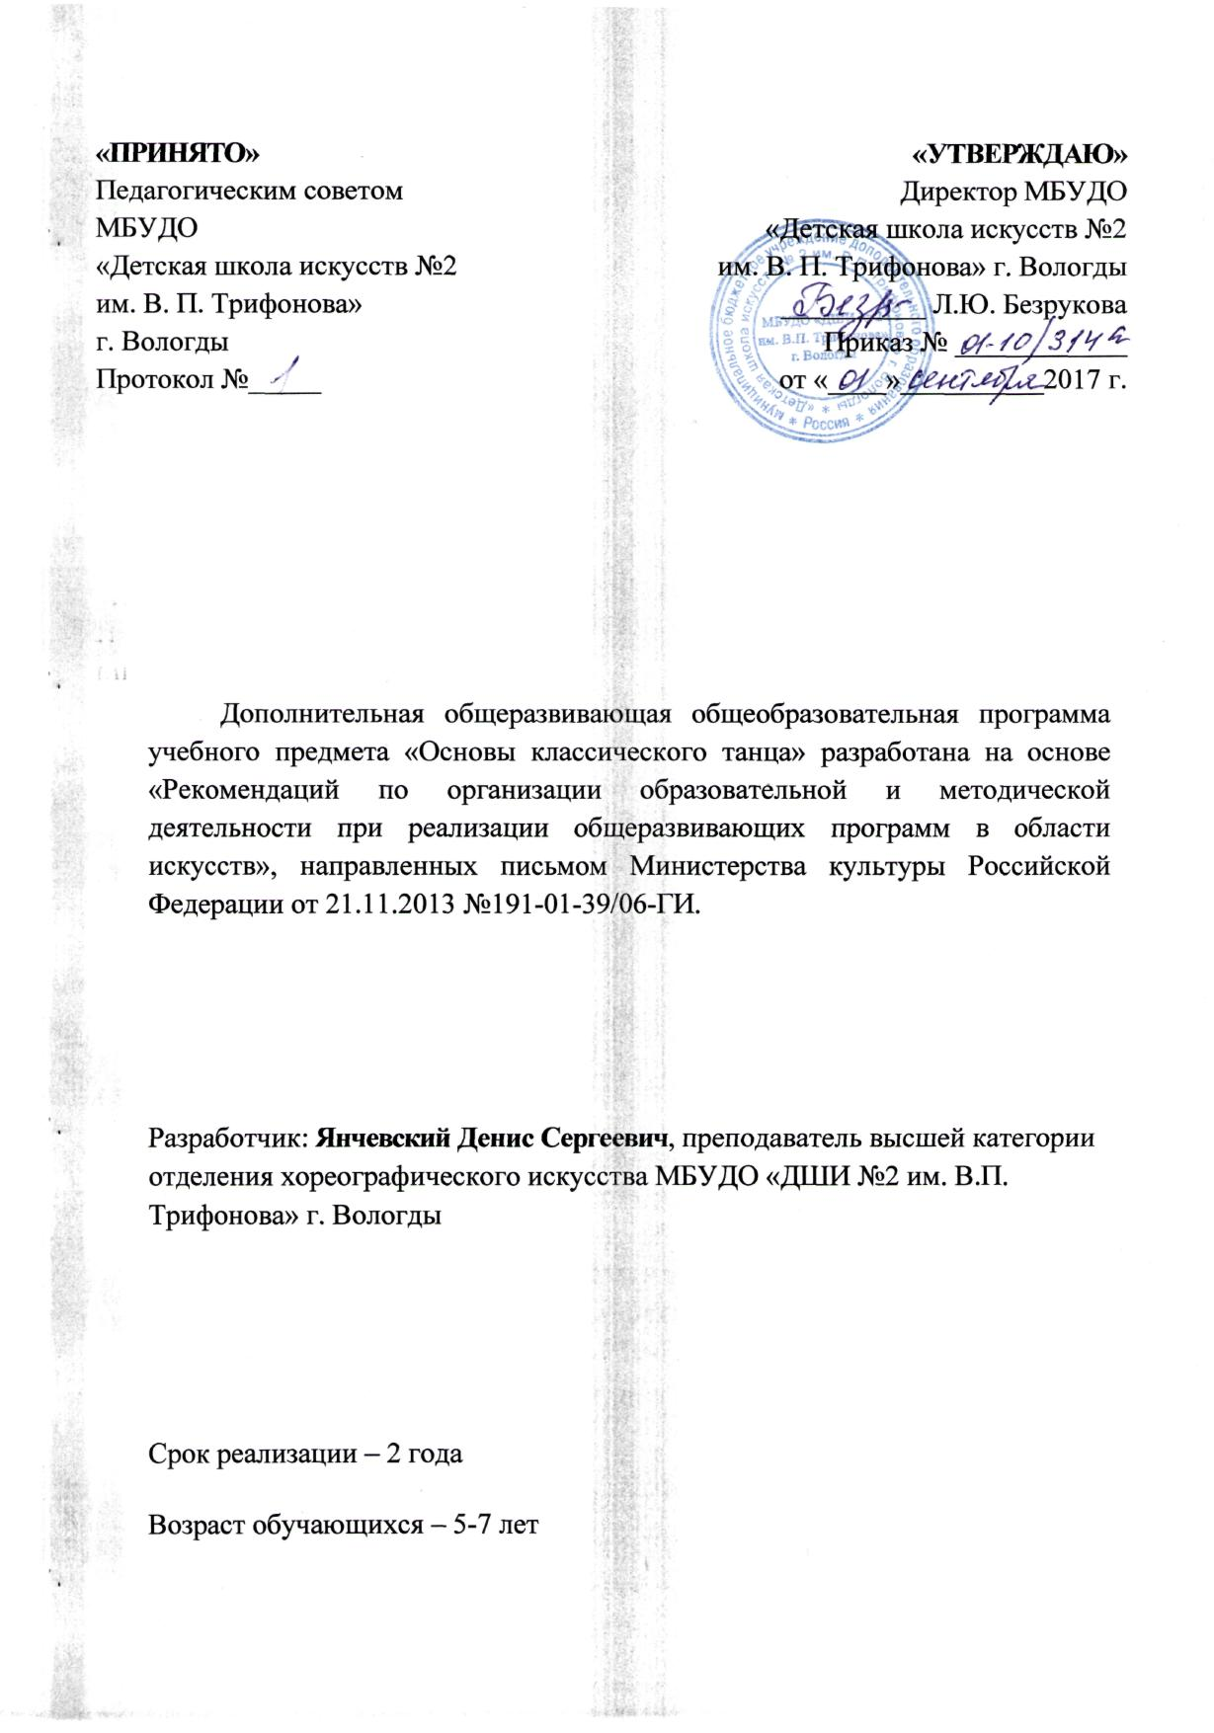

Содержание:

I. Пояснительная записка ………………………………………………..... 4
II. Содержание учебного предмета 1 год обучения ………………………7
III. Содержание учебного предмета 2 год обучения ……………………...8
IV. Требования к уровню подготовки учащихся…………………………10
V. Формы и методы контроля, система оценок …………………………..10
VI. Методическое обеспечение учебного процесса ……………………...12
VII. Список рекомендуемой методической литературы …………………16

I. ПОЯСНИТЕЛЬНАЯ ЗАПИСКА
1. Характеристика учебного предмета, его место и роль в образовательном процессе
Программа учебного предмета «Основы классического танца» разработана на основе «Рекомендаций по организации образовательной и методической деятельности при реализации общеразвивающих программ в области искусств», направленных письмом Министерства культуры Российской Федерации от 21.11.2013 №191-01-39/06-ГИ.
Программа «Основы классического танца» занимает важное место в учебном плане хореографического отделения школы. Это первое знакомство детей с классическим танцем. Классический танец – основа любых видов танцев. Классический танец - эта система движений, призванная сделать тело обучающегося более дисциплинированным, подвижным и прекрасным, превращает его в чуткий инструмент, послушный воле преподавателя и самого обучающегося.
Занятия классическим танцем полезны очень для детей. С раннего возраста закладывается правильная осанка, и постепенно исправляются различные случаи искривлений позвоночника. На уроке классического танца у детей вырабатывается ответственность перед делом, которым они занимаются, а также уважение к искусству.
Актуальность программы состоит в развитии физических данных и качеств, овладении простейшими навыками и приёмами классического танца через партерный экзерсис для дальнейшего освоения обучающимися других направлений хореографии.
Практическая значимость программы заключается в последовательном, поэтапном и непрерывном обучении и воспитании обучающихся; с учётом психологических, физических и возрастных особенностей обучающихся, а именно:
- постепенное развитие физических данных;
- постепенное увеличение физической нагрузки;
- строгая последовательность, целенаправленность и систематичность учебного и воспитательного процесса.

2. Срок реализации учебного предмета «Основы классического танца»
Данная программа рассчитана на 2 года обучения. Рекомендуемый возраст детей, обучения по программе «Основы классического танца» составляет 5-7 лет.

3. Объём учебного времени и виды учебной работы
Вид учебной нагрузки | Затраченное учебное время |  |  |  | Всего часов
Годы обучения | 1 |  | 2
Полугодие | 1 | 2 | 1 | 2
Количество недель | 16 | 18 | 16 | 18 | 68
Аудиторная нагрузка | 32 | 36 | 32 | 36 | 136
Максимальная нагрузка | 32 | 36 | 32 | 36 | 136

Объем учебного времени, предусмотренный учебным планом образовательного учреждения на реализацию учебного предмета

Общая трудоемкость учебного предмета «Основы классического танца» при 2 -летнем сроке обучения составляет 136 часов.
4. Форма проведения учебных аудиторных занятий
Занятия по предмету «Основы классического танца» проводятся в форме групповых занятий (от 5 человек) 2 раза в неделю по 1 часу. Рекомендуемая продолжительность урока – 40 минут.
Основная форма занятий: практическая. Практическая деятельность проходит с усвоением теоретических основ: освоение обучающимися классической терминологии, техники исполнения того или иного программного элемента.

5. Цель и задачи учебного предмета «Основы классического танца»
Целью данной программы является раскрытие физических способностей и развитие физических качеств с помощью партерного экзерсиса для дальнейшего освоения разных направлений хореографии.
Для достижения поставленной цели необходимо решить следующие задачи:
- обучить необходимым теоретическим и практическим знаниям, умениям и навыкам основ классического танца через экзерсис на полу;
- формировать красивую осанку;
- развивать физические качества (сила, ловкость, лёгкость и др.);
- развивать физические данные (выворотность ног, гибкость, устойчивость, танцевальный шаг, прыжок);
- развивать двигательную активность и координацию движений;
- развивать музыкальные способности (эмоциональную отзывчивость на музыку, слуховые представления, чувство ритма);
- научить двигаться в соответствии с различными музыкальными жанрами и образами; развивать эмоциональное отношение к музыкальному материалу;
- научить работать как индивидуально, так и в группах;
- развивать мотивацию к труду и самосовершенствованию;
- воспитать познавательную активность и интерес к занятиям;
- развивать коммуникативные качества;
- воспитать ответственность, дисциплину и самостоятельность.

6. Методы обучения
Основные методы работы:
- словесный (объяснение)
- наглядный (практический качественный показ)
- практический (развитие практических умений и навыков);
- репродуктивный (знания, умения, навыки);
- поисковый (развитие самостоятельности мышления, творческого подхода).

Методы стимулирования учебной деятельности:
- создание ситуации успеха;
- поощрение;
- контроль.

II. СОДЕРЖАНИЕ УЧЕБНОГО ПРЕДМЕТА
1 год обучения
Основные задачи первого года обучения: обучение необходимым теоретическим и практическим знаниям, умениям и навыкам; развитие музыкальности, умение согласовать движения с музыкальным темпом и ритмом; содействовать общему: физическому и эстетическому развитию, укреплению здоровья детей.

Разделы программы 1 года обучения :

- Подготовительные упражнения.
Введение в программу. Инструктаж по технике безопасности. Знакомство с содержанием предмета, его задачами. Знакомство с правилами поведения в классе, на уроке, при выполнении физических упражнений.

Задачи подготовительных упражнений: разогрев суставов и мышц, подготовка к упражнениям партерной гимнастики.
1.Различные виды шагов и бега:
Шаги с вытягиванием пальцев ног,
Марш с высоко поднятыми коленями,
Шаги с захлёстом голени,
Подскоки,
Бег с высоко поднятыми коленями,
Мелкий бег на полупальцах.
2.Упражнения на дыхание: основные правила дыхания («воздушный шарик»).

- Партерная гимнастика. (Вспомогательные упражнения для улучшения профессиональных данных: выворотности, шага, гибкости и прыжка).
Задачи: подготовка мышц, связок и суставов к классическому экзерсису. Упражнения на напряжение и расслабление мышц тела, укрепления стопы, поясничного отдела и брюшного пресса, на улучшение гибкости позвоночника, подвижности тазобедренного сустава, развитие эластичности мышц бедра, развитие выворотности и танцевального шага, растяжки. («Дверца», «Ласточкин хвостик», «Книжечка», «Лягушка», «Бабочка», «Коброчка», «Лодочка», «Корзиночка», «Цыплёнок», «Мостик»).

- Экзерсис на полу. (Эти упражнения разучиваются на подготовительном этапе работы и служат отправной точкой для изучения аналогичных упражнений у станка). Изучение:
demi и grand plie;
battement tandus;
battement tandus jete.

- Прыжки.
Трамплинные прыжки по 6 позиции с вытянутыми коленями и носками в воздухе;
Прыжки по 6 позиции с поджатыми ногами вперед и назад;
подготовка к temps sauté plie по 1 невыворотной позиции.

- Теория. Основные хореографические понятия и термины (названия изученных элементов и упражнений).

В первом полугодии проводится контрольный урок по пройденному и освоенному материалу.
Во втором полугодии - переводной зачет.

Требования к переводному зачету
По окончании первого года обучения учащиеся должны знать и уметь:
воспринимать танцевальную музыку;
грамотно исполнять программные движения;
знать правила выполнения движений;
знать структуру и ритмическую раскладку;
координировать движения ног, корпуса и головы в умеренном и быстром темпе;
уметь танцевать в ансамбле;
оценивать выразительность исполнения.

III. СОДЕРЖАНИЕ УЧЕБНОГО ПРЕДМЕТА
2 год обучения.

Основные задачи второго года обучения: изучение хореографических понятий, формирование физических и духовных качеств обучающихся; правильное и последовательное выполнение изучаемых основ классического танца; укрепление здоровья обучающихся.

1.Подготовительные упражнения.
Разогрев суставов и мышц, подготовка к упражнениям партерной гимнастики, упражнения на координацию.
Комбинации из различных видов шагов и бега. Подскоки, галоп, прыжки по 6 позиции с вытянутыми и согнутыми коленями; «Мячик», прыжки в «Лягушке».
Упражнение на дыхание «Воздушный шарик».

2.Партерная гимнастика.
Подготовка мышц, связок и суставов к классическому экзерсису.
Упражнения на напряжение и расслабление мышц тела, на укрепление стопы,
на укрепление мышц спины и брюшного пресса, поясничного отдела, на улучшение гибкости позвоночника, подвижности тазобедренного сустава и эластичности мышц бёдер, на развитии выворотности, танцевального шага; растяжки («Ласточкин хвостик», «Книжечка», «Лодочка», «Коброчка», «Мосток» и т.д.).

3.Экзерсис на полу. (Эти упражнения разучиваются на подготовительном этапе работы и служат отправной точкой для изучения аналогичных упражнений у станка). Повторение изученных упражнений первого года обучения:
demi и grand plie;
battement tandus;
battement tandus jete.
Изучение новых упражнений: battement releve lent,
grand battement jete,
battement developpes в сторону (лёжа на боку).

4.Прыжки.
Трамплинные прыжки по 6 и 1 позициям;
temp leve sauté по 1 позиции (руки на поясе);
«разножка».

5.Теория. Основные хореографические понятия и термины второго года обучения (названия изученных элементов и последовательность их выполнения).
В первом полугодии проводится контрольный урок по пройденному и освоенному материалу. Во втором полугодии - итоговый зачет.

Требования к переводному зачету
По окончании второго года обучения учащиеся должны знать и уметь:
Грамотно, музыкально выразительно исполнять программные движения (умение свободно координировать движения рук, ног, головы, корпуса);
Владеть сценической площадкой;
Анализировать исполнение движений;
Знать об исполнительских средствах выразительности танца (выразительности рук, лица, позы);
Определять по звучанию музыки характер танца;
Термины и методику изученных программных движений;
Уметь грамотно пользоваться методикой при выполнении движений.

IV. ТРЕБОВАНИЯ К УРОВНЮ ПОДГОТОВКИ УЧАЩИХСЯ
По окончания программы, обучающиеся по программе «Основы классического танца» должны:
Знать:
роль и значение классического танца;
терминологию основ классического танца;
требования к выполнению программных элементов и движений, их последовательность.
Уметь:
качественно и осознанно выполнять программные элементы;
определять жанры музыки, характер, настроение и умения двигаться в соответствии с различными музыкальными образами;
применять навыки и умения на других предметах;
уметь работать в группе и индивидуально;
самостоятельно работать над ошибками.

V. ФОРМЫ И МЕТОДЫ КОНТРОЛЯ, СИСТЕМА ОЦЕНОК
Аттестация: цели, виды, форма, содержание
Оценка качества реализации программы «Основы классического танца» включает в себя текущий контроль успеваемости, промежуточную и итоговую аттестацию учащихся.

- Полугодовые открытые уроки (декабрь);
- Открытые уроки по окончании учебного года (май);
- Участие в конкурсах, фестивалях различного уровня;
- Переводной и итоговый зачеты.

Успеваемость учащихся проверяется на различных выступлениях: контрольных уроках, зачетах, концертах, конкурсах, просмотрах к ним и т.д.
Текущий контроль успеваемости учащихся проводится в счет аудиторного времени, предусмотренного на учебный предмет.
Промежуточная аттестация проводится в форме зачета.
Контрольные уроки, зачеты могут проходить в виде просмотров концертных номеров. Контрольные уроки и зачеты проводятся на завершающих полугодие учебных занятиях в счет аудиторного времени, предусмотренного на учебный предмет.
Требования к содержанию итоговой аттестации учащихся определяются образовательной организацией. Итоговая аттестация проводится в форме зачета. По итогам зачета выставляется оценка «отлично», «хорошо», «удовлетворительно», «неудовлетворительно».
Критерии оценок
Для аттестации учащихся создаются фонды оценочных средств, которые включают в себя методы контроля, позволяющие оценить приобретенные знания, умения и навыки.
По итогам исполнения программы на контрольном уроке, зачете выставляется оценка по пятибалльной шкале:
Оценка | Критерии оценивания выступления
5 («отлично») | технически качественное и художественно осмысленное исполнение, отвечающее всем требованиям на данном этапе обучения;
4 («хорошо») | отметка отражает грамотное исполнение с небольшими недочетами (как в техническом плане, так и в художественном);
3 («удовлетворительно») | исполнение с большим количеством недочетов, а именно: неграмотно и невыразительно выполненное движение, слабая техническая подготовка, неумение анализировать свое исполнение, незнание методики исполнения изученных движений и т.д.;
2 («неудовлетворительно») | комплекс недостатков, являющийся следствием нерегулярных занятий, невыполнение программы учебного предмета;
«зачет» (без отметки) | отражает достаточный уровень подготовки и исполнения на данном этапе обучения.

В зависимости от сложившихся традиций того или иного учебного заведения и с учетом целесообразности оценка качества исполнения может быть дополнена системой «+» и «-», что даст возможность более конкретно отметить выступление учащегося. Фонды оценочных средств призваны обеспечивать оценку качества приобретенных выпускниками знаний, умений и навыков.
При выведении итоговой (переводной) оценки учитывается следующее:
- Оценка годовой работы ученика;
- Оценка на зачете;
- Другие выступления ученика в течение учебного года.
Оценки выставляются по окончании каждой четверти и полугодий учебного года.

VI. МЕТОДИЧЕСКОЕ ОБЕСПЕЧЕНИЕ УЧЕБНОГО ПРОЦЕССА
Обучение основам классического танца должно быть поэтапным, весь курс должен быть разделен на периоды по рациональному принципу.
Первая четверть – посвящена повторению движений, пройденных в предшествующем классе, и постепенному приведению организма учащихся в состояние полной работоспособности. В среднем на это отводится 2-3 недели. Остальное время – прохождение наиболее простых элементов программы и усложненное сочетание движений, пройденных в предыдущем классе.
Вторая четверть – отводится на изучение более сложных элементов программы и более сложные комбинированные упражнения.
В третьей четверти, после зимних каникул необходимо привести организм учащихся в «рабочую форму» и повторить учебный материал второй четверти. На третью четверть планируется изучение наиболее трудных элементов программы и наиболее сложная координационная работа с движениями, пройденными в первом полугодии.
В четвертой четверти предусматривается продолжение изучения учебного материала, последние две недели отводятся для подготовки к зачету.
Залогом успеха любого творческого коллектива является хорошо поставленная и правильно проводимая учебная работа. Данная программа предназначена для обучения детей основам классического танца и направлена на совершенствование физического и личностного развития ребенка. При этом всех детей необходимо учить в равной мере, разделение на более или менее способных может быть только на индивидуальных занятиях или в процессе работы над концертным репертуаром.
Основными принципами обучения являются:
- последовательное и постепенное развитие - весь процесс обучения должен быть построен от простого к сложному: при переходе из класса в класс происходит последовательное усложнение упражнений экзерсиса. Приступая к обучению, преподаватель должен исходить из накопленных хореографических представлений ребенка, расширяя его кругозор в области хореографического творчества, в частности, учебного предмета «Классический танец»;
- постепенное увеличение физической нагрузки происходит с учетом психологических, физических и возрастных особенностей детей;
- целенаправленность - строгое следование поставленным целям и задачам, непрерывное повышение уровня исполнения и целенаправленной умственной деятельности учащегося, устремляющего свою волю, внимание, память на выполнение поставленной перед ним конкретной задачи;
- гибкость – возможность изменений (уменьшения или увеличения количества упражнений), предусмотренных программой комплексов упражнений на основе анализа возможностей данных учеников;
- учет индивидуальных особенностей ученика: интеллектуальных, физических, музыкальных и эмоциональных данных, уровня его подготовки;
- укрепление здоровья учащихся, исправление физических недостатков, таких, как: сколиоз, плоскостопие, «завернутость» стоп, вальгус, слабый мышечный тонус и т.д., создание прекрасной физической формы тела учащегося, поддержание и совершенствование ее; создание условий для исправления физических недостатков и укрепления здоровья - важнейшего качества танцевального экзерсиса.
С первых занятий ученикам полезно рассказывать об истории возникновения хореографического искусства, о балетмейстерах, композиторах, выдающихся педагогах и исполнителях, наглядно демонстрировать качественный показ того или иного движения, использовать ряд методических материалов (книги, картины, гравюры, видео материал), цель которых – способствовать восприятию лучших образцов классического наследия на примерах русского и зарубежного искусства, помочь в самостоятельной творческой работе учащихся. В развитии творческого воображения и интереса к занятиям играют значительную роль посещение балетных спектаклей, просмотр видео материалов.
Следуя лучшим традициям русской балетной школы, преподаватель в занятиях с учеником должен стремиться к достижению им поставленной цели, добиваясь грамотного, техничного и выразительного исполнения танцевального движения, комбинации движений, умения определять средства музыкальной выразительности в контексте хореографического образа, умения выполнять комплексы специальных хореографических упражнений, способствующих развитию необходимых физических качеств; умения осваивать и преодолевать технические трудности при тренаже классического танца и разучивании хореографического произведения. Исполнительская техника является необходимым средством для исполнения любого танца, поэтому необходимо постоянно стимулировать работу ученика над совершенствованием его исполнительской техники.
Особое место в работе занимает развитие танцевальности, которой отведено особое место в хореографии и методической литературе всех эпох и стилей. Поэтому, с первых занятий необходимо развивать умение слышать музыку и на этой основе развивать творческое воображение у учащихся.
Значительную роль в данном процессе играет музыкальное сопровождение во время занятий, которое помогает раскрывать характер, стиль, содержание. Работа над качеством исполняемого движения в танце, над его выразительностью, точным исполнением ритмического рисунка, техникой - важнейшими средствами хореографической выразительности - должна последовательно проводиться на протяжении всех лет обучения и быть предметом постоянного внимания преподавателя. В работе над хореографическим произведением необходимо прослеживать связь между художественной и технической сторонами изучаемого произведения.

VII. СПИСОК МЕТОДИЧЕСКОЙ ЛИТЕРАТУРЫ
Основная литература.

- Александрова Н.А. Классический танец для начинающих. – С-Пб.: Планета музыки, 2009.
- Базарова Н., Мей В. Азбука классического танца. – М.-Л.: Искусство, 2000.
- Ваганова А.Я. Основы классического танца. Л.-М.; 2001.
- Вихрева Н.А. Экзерсис на полу. – М., 2004.
- Пестов П. Уроки классического танца. М.; «Вся Россия», 1999.

Дополнительная литература.

- Костровицкая В. 100 уроков классического танца. – Ленинград, 1981.
- Тарасов Н. Классический танец. М.: «искусство», 1971.
- Чеккетти Г. Полный курс классического танца. Школа Энрике Чеккетти. –М.: Аст., 2010.

